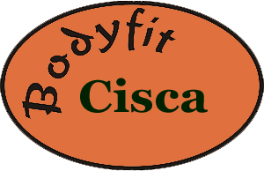
Nieuw Nieuw Nieuw
YOGA VOOR KINDEREN
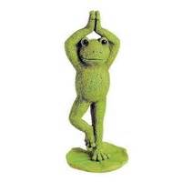 Voor kinderen van 7 t/m 11 jaar

Als je over kinderyoga hoort denk je misschien aan lekker ontspannen.
Dat is waar, maar kinderyoga is meer.
Kinderyoga is vooral leuk om te doen omdat je met je eigen lichaam bezig bent.
We maken kennis met de zonnegroet en de yogahoudingen door middel van spel en verhalen.
Naast de yoga houdingen oefenen we met ademhalings- en mindfulness oefeningen.
Kinderyoga is nooit een wedstrijd, je mag het doen op jouw manier.

Kinderyoga helpt je om bijvoorbeeld:

jezelf te zijn, dat je goed bent zoals je bent
jou zelfvertrouwen te geven
je spieren soepel en sterk te laten worden, je houding krachtiger te maken
zelfrespect te hebben en respect voor de ander
je rustig te leren voelen, goed te ademen
beter te kunnen slapen
stil te zijn en met aandacht te voelen en aanwezig te zijn
We starten op woensdag 11 januari 2017
Het zijn 8 lessen van :16.30 – 17.15 uur
Bij Oons – koffie en theehuis
Voornweg 1- Nieuw Balinge

Voor meer informatie mail: bodyfit@live.nl – bel: 06 216 36 165
www.yogasport-hoogeveen.nl
Meld je aan vóór 5 januari – Maximaal 8 kinderen

Wees welkom
Kidsyoga® opleiding afgerond 2016

